**7.     Психолого-педагогическая модель УМК**

Наиболее эффективным в дидактическом плане является объединение рассмотренных групп электронных обучающих средств в единый учебный мультимедиа комплекс (УМК)

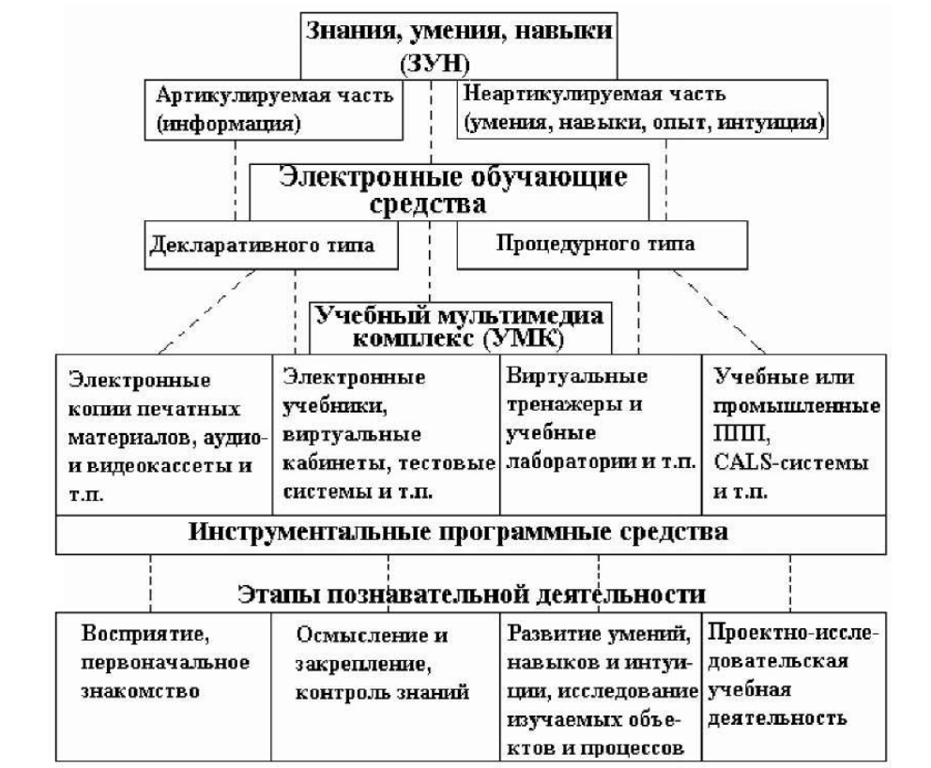

Рисунок . Психолого-педагогическая модель УМК

Рациональная, дидактически обоснованная последовательность обучения предполагает следующий порядок учебной работы с такими комплексами: 1) первоначальное знакомство с теорией с помощью печатных материалов, аудио- и видеозаписей; 2) осмысление и закрепление теории с помощью ЭУ, виртуальных учебных кабинетов, контроль знаний по теории с помощью систем компьютерного тестирования; 3) формирование и развитие практических умений, профессионально-ориентированной интуиции на тренажерах, проведение учебных исследований в виртуальных лабораториях; 4) решение профессионально-ориентированных учебных задач по тематике УМК в курсовом и дипломном проектировании с помощью электронных компонентов УМК четвертой группы. Таким образом, различным электронным компонентам УМК определена своя дидактическая ниша в соответствии с их возможностями. Анализируя рассмотренные группы электронных обучающих средств с позиций одного из важнейших, особенно для систем электронного обучения, дидактических принципов — принципа активности и самостоятельности учащихся, можно выделить ряд следующих интерактивных элементов: • в первой группе - это самостоятельный выбор учащимися учебного материала; • во второй группе - выбор учебного материала и режимов учебной работы, ответы на вопросы и выполнение упражнений, управление иллюстрациями (flash, vrml), видеоклипами и т.п.; • в третьей группе - выбор заданий из сборника, выбор алгоритмов или виртуальных приборов, настройка их параметров, генерация эвристических решений и их экспериментальная проверка, анализ результатов и корректировка решений и т.п.; • в четвертой группе - формулировка задач и планирование этапов их решения, построение математических моделей, выбор и настройка алгоритмов, анализ результатов, корректировка математических моделей, переформулировка исходных условий и формулировок задач и т.п. Роль и дидактическая значимость интерактивных элементов возрастает от первой группы к четвертой, как в количественном, так и в качественном отношении. При этом реализуются и другие основополагающие дидактические принципы: • доступность; • систематичность и последовательность; • преемственность; • связь теории с практикой; • профессиональная направленность обучения.

**10. Модель освоения (навигации) УМК**

Понятие модели освоения (навигации) УМК включает совокупность матрицы отношений очередности УЭ и матрицы логической связности УЭ и соответствующих им орграфа последовательности изучения УЭ и орграфа логической связности УЭ. Вид модели освоения в существенной мере определяется содержанием и формой представления учебного материала, а эти факторы, в свою очередь, зависят от субъективных дидактических воззрений авторов содержания УМК. Поэтому процедуры формирования модели освоения являются по своей сути интерактивными и предусматривают участие авторов содержания

Модель освоения УМК позволяет:

• определять и визуально представлять рациональную последовательность изучения учебного материала, логические опорные связи между его различными фрагментами;

• обеспечивать эффективную помощь учащимся в навигации по учебному материалу;

• анализировать и сравнивать различные учебные материалы, оценивать уровень дидактической значимости различных учебных элементов;

• минимизировать трудоемкость подготовки упражнений для тренинга и тестов для контроля и трудоемкость тренинговых и контрольных процедур электронного обучения.